HoGe Mitgliederversammlung und Tagung
Alice Salomon Hochschule Berlin
27. / 28. Oktober 2016
Tagungsthema: New Medical Schools

Anmeldeformular
Bitte schicken Sie das ausgefüllte Formular bis 15. Oktober 2016 an: buero@hochges.de

☐ ich melde mich nur für die Mitgliederversammlung an
☐ ich melde mich nur für die Tagung an
☐ ich melde mich für die Mitgliederversammlung und die Tagung an
☐ ich melde mich zusätzlich für das Conference Dinner an

☐ ich bin HoGE-Mitglied ☐ ich bin Studierende/r

Tagungsgebühren
Tarif in Euro | Frühanmeldung  bis 1. Oktober 2016 | Anmeldung  ab 2. Oktober 2016
Mitglieder HoGe | 90 | 110
Nicht-Mitglieder | 110 | 130
Studierende* | 30 | 40
Conference Dinner | 35 | 40
* Nur Vollzeitstudierende mit Legitimationsausweis

Vorname Klicken Sie hier, um Text einzugeben.
Name Klicken Sie hier, um Text einzugeben.
Funktion Klicken Sie hier, um Text einzugeben.
Hochschule Klicken Sie hier, um Text einzugeben.
Adresse Klicken Sie hier, um Text einzugeben.
PLZ Klicken Sie hier, um Text einzugeben.
Ort Klicken Sie hier, um Text einzugeben.
Land Klicken Sie hier, um Text einzugeben.
Emailadresse Klicken Sie hier, um Text einzugeben.

Die Rechnung für die Gebühren wird Ihnen vom HoGe-Sekretariat nach Eintreffen der Anmeldung zugestellt.
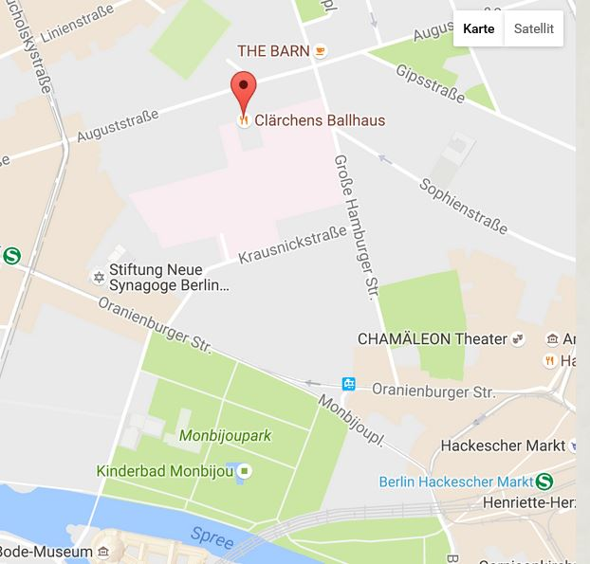
Informationen zum Abendprogramm
Das Conference Dinner findet im Lokal Clärchens Ballhaus in Berlin-Mitte in Gehdistanz (ca. 10 Minuten) zum Hackeschen Markt statt. Im Anschluss an das Conference Dinner darf ab 21:00 Uhr im Ballsaal des Lokals das Tanzbein geschwungen werden an der Tanzveranstaltung «ChaCha, Walzer & Co.»
Adresse:
Clärchens Ballhaus
Auguststrasse 24
10117 Berlin

Hotels in Berlin
Für Teilnehmende, die in Berlin übernachten möchten, haben wir ein Zimmerkontingent vom 27. – 28. Oktober 2016 in zwei Hotels Ihrer Wahl reserviert. Buchen Sie bis spätestens 13.10.2016 direkt beim Hotel und geben Sie die Reservierungsnummer für den vergünstigten Tarif an:

Motel One Berlin Hauptbahnhof
Invalidenstrasse 54
10557 Berlin
Tel. :+49/30/ 364 10 05 – 0
(Reservierungsnummer 534353345)
€ 78.50 Einzelzimmer, € 103.00 Doppelzimmer

Motel One Hackescher Markt
Dircksenstrasse 36
10179 Berlin
Tel. : +49/30/2 00 54 08-0
(Reservierungsnummer 515273862)
€ 78.50 Einzelzimmer

